PENERAPAN LATIHAN SENAM NIFAS UNTUK MEMPERCEPAT
PROSES INVOLUSI UTERUS PADA IBU POST PARTUM
DI WILAYAH KERJA PUSKESMAS PUTRI AYU
JAMBI TAHUN 2022

KARYA TULIS ILMIAH

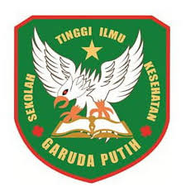

Dian Meti Lestari
NIM : 2019.20.1544

SEKOLAH TINGGI ILMU KESEHATAN GARUDA PUTIH JAMBI
PROGRAM STUDI DIPLOMA III KEPERAWATAN
TAHUN 2022

